 

**实 验 报 告 (三)**

|  |  |
| --- | --- |
| **课程名称：** | **Java语言程序设计** |
| **学生姓名：** | **赵亮** |
| **学生学号：** | **201630666431** |
| **学生班级：** | **卓越班** |
| **开课学期：** | **2017-2018学年第一学期** |

**软件学院**

**2017年10月**

# 实验三 接口实现与异常处理

## 一、代码部分

（注：每个步骤中新建或修改的类的源代码，其中修改的每个部分添加注释，如 /** step6 ：功能描述 **/ ）

运行输出截图：



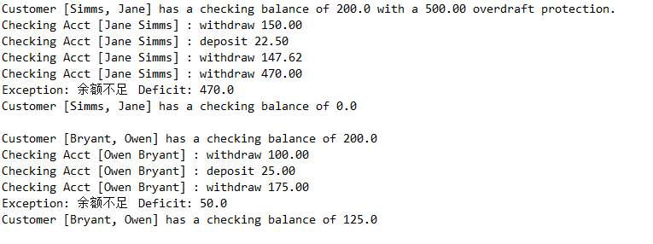

代码截图：

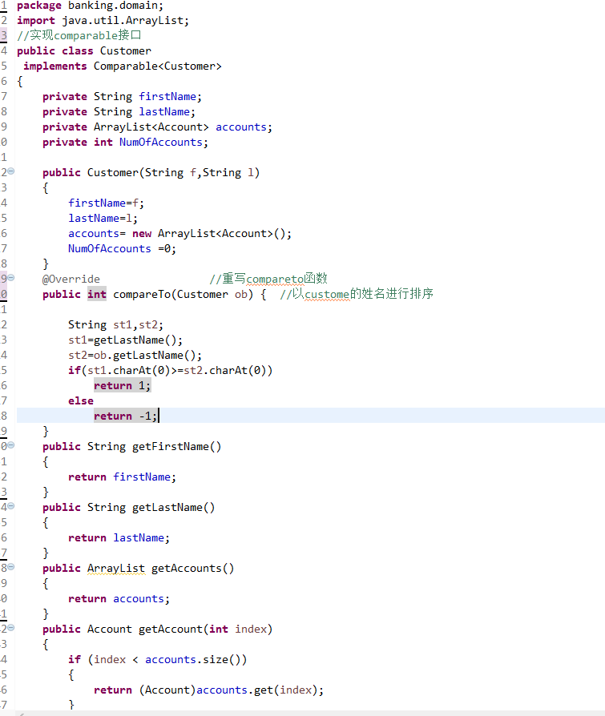

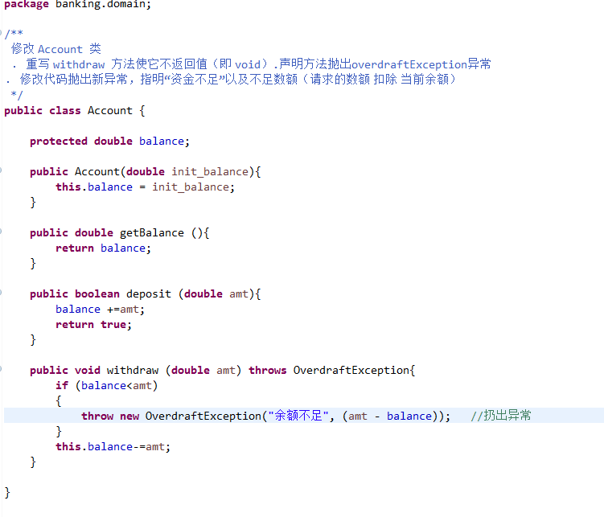

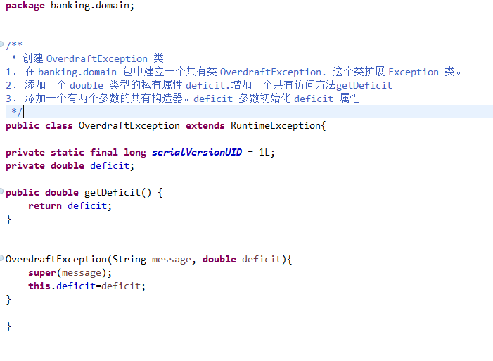

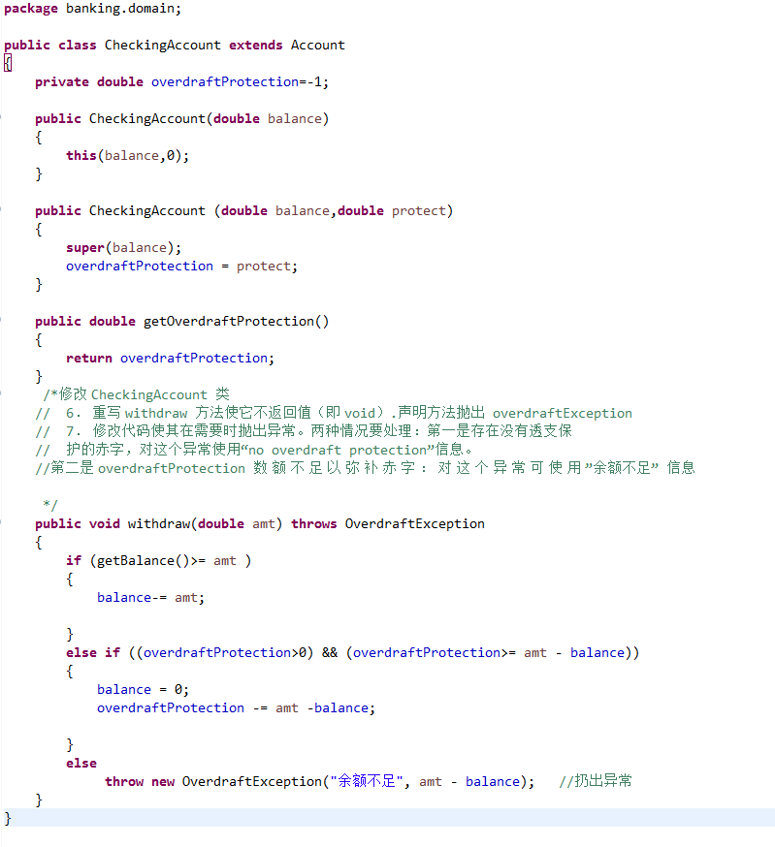

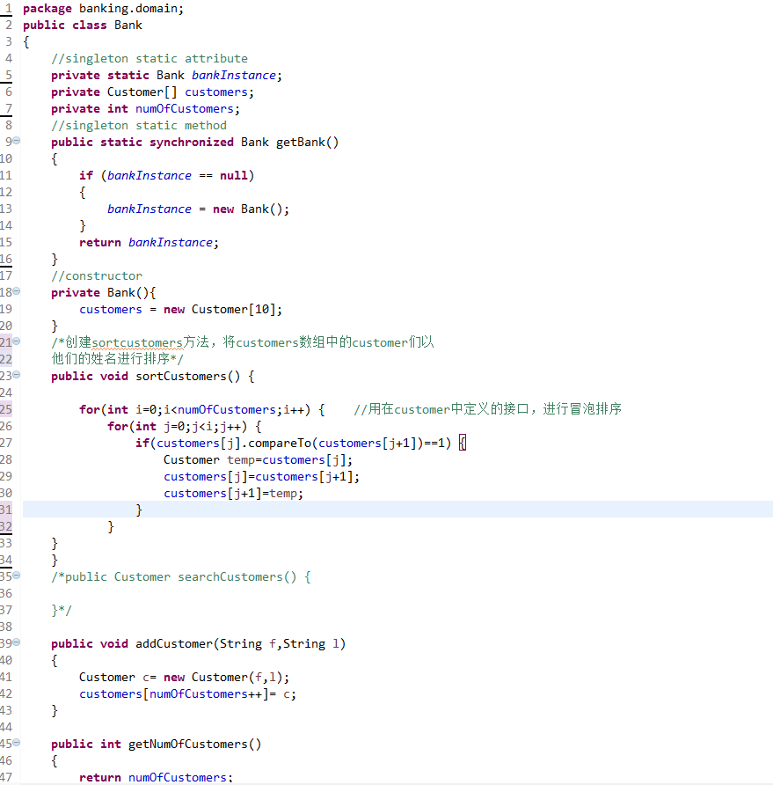

## 思考问题陈述

1. 该程序编译生成了5个class文件

2. 输出特征：

小鸟的声音:叽叽喳喳！

小鸟用翅膀飞翔

3.

抽象类和接口的区别：

1） 在抽象类中可以写非抽象的方法，从而避免在子类中重复书写他们，这样可以提高代码的复用性，这是抽象类的优势；接口中只能有抽象的方法。  
 2) 一个类只能继承一个直接父类，这个父类可以是具体的类也可是抽象类；但是一个类可以实现多个接口。